4.SINIF FEN VE TEKNOLOJİ DERSİ
IŞIK VE SES

Adı:………………….…
Soyadı:……………...…
Sınıfı ve No………..…..

TEST-2

1) Aydınlatmada enerji tasarrufu sağlamak amacıyla aşağıdakilerden hangisinin yapılması uygun değildir?
A) Her ortamda aynı güce sahip ampul kullanılması.
www.bizimsinifimiz.com

B) Işığın aydınlatılacak ortama yönlendirilmesi.
C) Daha az enerji tüketen uzun ömürlü ampullerin kullanılması.
D) Işık ihtiyacı az olan yerlerde gücü az olan ampullerin kullanılması.

2) Sesle ilgili verilenlerden hangisi yanlıştır?
A) Hayvan ve insan sesleri doğal seslerdir.
B) Ses en hızlı sıvılarda yayılır.
C) Gürültü insanları rahatsız eder.
D) İnsan kulağı her sesi işitemez.
www.bizimsinifimiz.com

3) Aşağıdakilerden hangisi yanlıştır?
A) Ses bir enerjidir.
B) Yüksek sesli müzik insanları rahatsız eder.
C) İşitme güçlüğü çeken insanlar megafon kullanır.
D) İnsanların duyamayacağı sesleri duyan hayvanlar vardır.

4) Aşağıdaki seçeneklerden hangisi, ses kirliliğini önlemek için alınan tedbirlerden değildir?
www.bizimsinifimiz.com

A) Yüksek sesle müzik dinlememek.
B) İşitme cihazı kullanmak.
C) Evlerimize ses yalıtımı yaptırmak.
D) Trafikte gereksiz korna çalmamak.

5) Aşağıdakilerden hangisi yapay ışık kaynağıdır?
A) Güneş B) Yıldız
C) Ateş böceği D) El feneri

www.bizimsinifimiz.com Ahmet Cüneyt Yılmaz

6) Işık kirliliğini önlemek için aşağıdakilerden hangisini yapmalıyız?
A) Gündüz vakitlerinde lambaları açmalıyız.
B) İyi aydınlatma olması için fazla ışık kaynağı kullanmalıyız.
C) Gökyüzünü aydınlatmalıyız.
D) Gereksiz lambaları söndürmeliyiz.

7) Aşağıdaki ışık kaynaklarından hangisi eskiden - yeniye doğru sıralanmıştır?
A) Ateş-kandil-ampul
B) Ampul-gaz lambası-meşale
C) Ampul-mum-floresan
D) Floresan-kandil-mum

8) Sesin bir engele çarparak geri dönmesine ne denir?
A) Yankı B) Tını
C) Şiddet D) Hız

9) Aşağıdaki cihazlardan hangisi sesin şiddetini yükseltmek için kullanılmaz?
A) Megafon B) Televizyon
C) Mikrofon D) Hoparlör

10) 1. 2. 3.
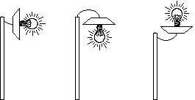

Yukarıdaki şekilde sokak aydınlatmasında kullanılan ışık kaynakları görülmektedir.
Bunlardan hangisi ya da hangilerinin konumları doğru aydınlatmaya uygundur?
A)1 B)2 C)3 D) 2 ve 3

4.SINIF FEN VE TEKNOLOJİ DERSİ
IŞIK VE SES
Adı:………………….…
Soyadı:……………...…
Sınıfı ve No………..…..

TEST-2

11) Aşağıdakilerden hangisi ses kirliliği değildir?
A) Hayvanların çıkardığı sesler.
B) Trafikteki taşıtların korna sesleri.
www.bizimsinifimiz.com

C) İnsanların yüksek sesle müzik dinlemeleri.
D) Pazar satıcıların çıkardığı sesler.

12) Sesin oluşumu ya yayılması ile ilgili aşağıdaki bilgilerden hangisi doğrudur?
A) Ses doğrusal ve her yöne yayılır.
B) Ses titreşimle oluşur dalga halinde yayılır.
C) Ses saydam olmayan maddelerden geçmez.
D) Ses titreşimlerle oluşur ve doğrusal yayılır.

www.bizimsinifimiz.com

13) Aşağıda ışık ile ilgili verilen bilgilerden hangisi doğrudur?
A) Işık bir enerji türüdür.
B) Işık hiçbir şekilde kirliliğe neden olmaz.
C) Işık olmaksızın görebiliriz.
D) Ay bir ışık kaynağıdır.

14) Aşağıdaki müzik aletlerinden hangisinin ses çıkarma şekli diğerlerinden farklıdır?
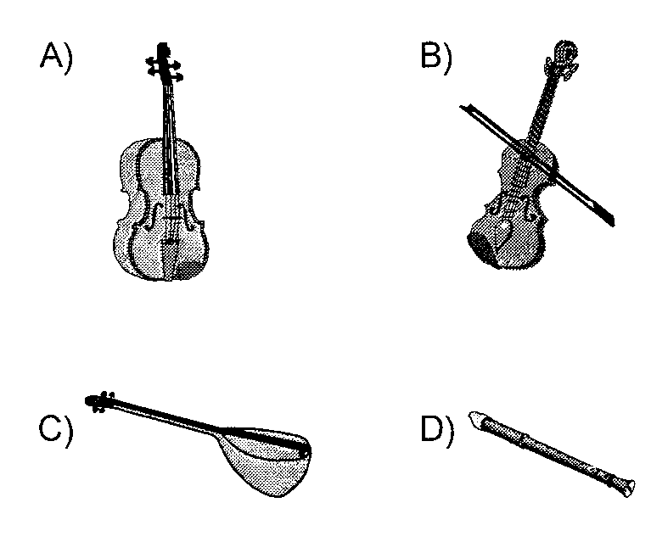
www.bizimsinifimiz.com

15) Aşağıdakilerden hangisi sesin şiddetini artırmaz?
A) Megafon B) Ampul
C) Mikrofon D) İşitme cihazı

www.bizimsinifimiz.com Ahmet Cüneyt Yılmaz

16) Aşağıdakilerden hangisi doğal bir ses kaynağıdır?
A) Gök gürültüsü B) Araba kornası
C) Kapı zili D) Saat alarmı

17) Aşağıda verilen ışık kaynaklarından hangisi doğal ışık kaynağıdır?
A) Mum B) Güneş
C) Ay D) El feneri

18) ) * Gök gürültüsü
* Ağlayan bebek
* Çatmakta olan radyonun hoparlörü
* Ötmekte olan bir kuş
* Üstüne kaşıkla vurulan teneke kutu
* Şelaleden akan su
Yukarıda bazı ses kaynakları verilmiştir. Bu kaynaklardan kaç tanesi doğal ses kaynağıdır?

A)5 B)4 C)3 D)2

19) Aşağıdakilerden hangisi yanlıştır?
A) Işık olmasaydı canlılar yaşayamazdı.
B) En önemli ışık kaynağı güneştir.
C) Ateş böceği doğal ışık kaynağıdır.
D) Bitkiler ışık olmadan da besin üretebilirler.

20) Aşağıdakilerden hangisi doğal ses kaynağıdır?
A) Televizyon sesi B) Kuş sesi
C) Flüt sesi D) Zil sesi

